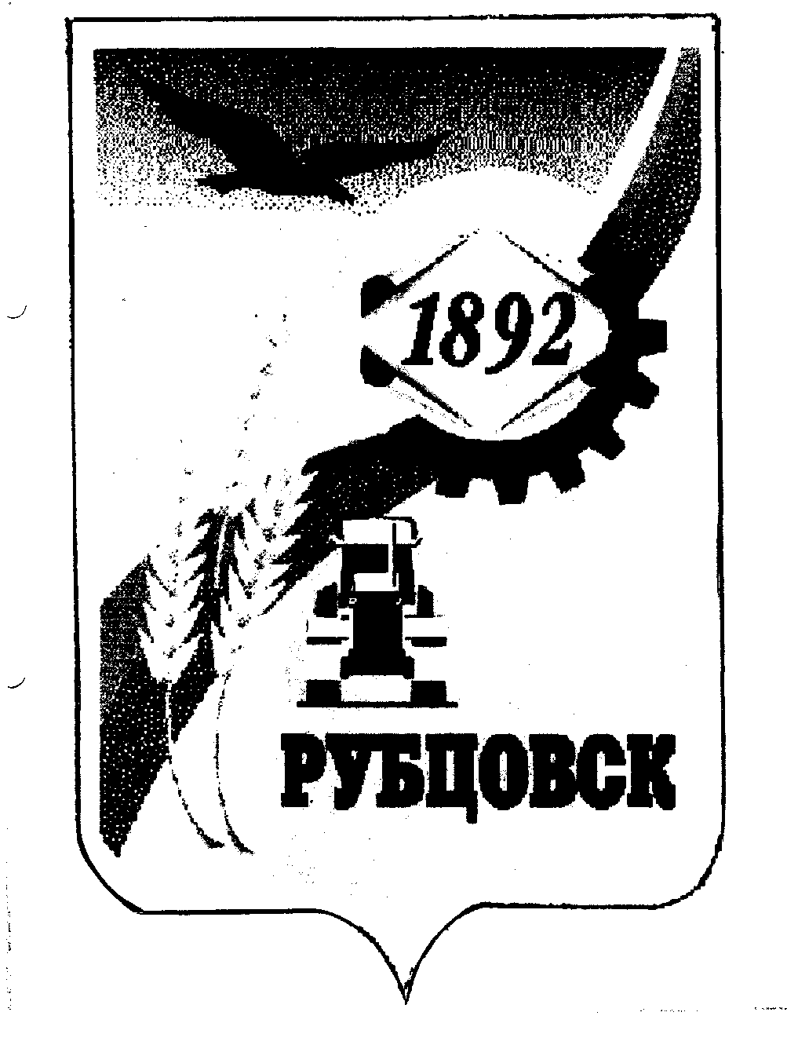

РУБЦОВСКИЙ ГОРОДСКОЙ СОВЕТ ДЕПУТАТОВ
АЛТАЙСКОГО КРАЯ

Р Е Ш Е Н И Е

« 26 » января 2007 года № 485 _
г.Рубцовск

Об обращении Рубцовского городского Совета депутатов Алтайского края к главе города Рубцовска

В соответствии с Уставом муниципального образования городского округа «Город Рубцовск» Алтайского края, Рубцовский городской Совет депутатов Алтайского края

Р Е Ш И Л :

1.Принять обращение к главе города Рубцовска (Дерфлер А.А.) о целесообразности создания «Единой энергетической компании» (прилагается).
2.Направить обращение главе города Рубцовска.
3.Контроль за исполнением настоящего решения возложить на комитет Рубцовского городского Совета депутатов Алтайского края по экономической политике, собственности, арендной плате, ЖКХ, природопользованию и земельным отношениям (Пантелеев Н.С.).

Председатель Рубцовского городского
Совета депутатов Алтайского края В.Я. Жеребятьев
ПРИНЯТО
решением Рубцовского городского
Совета депутатов Алтайского края
от 26.01.2007 № ____________

РУБЦОВСКИЙ ГОРОДСКОЙ СОВЕТ ДЕПУТАТОВ
АЛТАЙСКОГО КРАЯ

658200, г. Рубцовск, пр. Ленина, 130 каб.17 тел.4-46-14 , 4-41-14
факс 4-46-14
« » января 2007 №__ _

Главе города Рубцовска

А.А. Дерфлеру

Уважаемый Артур Александрович!

В Рубцовский городской Совет депутатов поступило обращение от коллектива МУП «Рубцовские тепловые сети» о том, что администрацией города прорабатывается вопрос о создании «Единой энергетической компании» и передачи тепловых сетей города в ведение данной компании, что означает фактическую ликвидацию МУП «Рубцовские тепловые сети».
В соответствии со статьей 44 Устава муниципального образования городской округ «Город Рубцовск» Алтайского края данный вопрос рассматривался на совместном заседании комитетов городского Совета с привлечением должностных лиц администрации города, которые подтвердили, что данная работа проводится и принимаются меры организационного характера по передаче магистральных и внутриквартальных сетей города от МУП «Рубцовские тепловые сети» в казну города, а из казны в безвозмездное пользование МУП «Южная тепловая станция», что свидетельствует о фактической ликвидации МУП «Рубцовские тепловые сети».
Депутатам городского Совета не было представлено экономическое обоснование целесообразности данных преобразований, ожидаемый социальный результат, бизнес - план создаваемого на базе МУП «Южная тепловая станция» предприятия и его перспективы, не обоснованы вопросы взаимодействия при реализации теплоэнергии с ООО «Рубцовская ТЭЦ».
По нашему мнению, эти действия негативно повлияют на организацию теплоснабжения города.
Кроме того, считаем, что не решены юридические и экономические вопросы касающиеся изъятия сетей из хозяйственного ведения МУП «Рубцовские тепловые сети» в соответствии с Федеральным законом «О государственных и муниципальных унитарных предприятиях» и Гражданским Кодексом РФ. Считаем, что принятие решений по вопросам, касающимся обеспечения жизнедеятельности города, должно происходить более открыто и при этом должны учитываться мнения как органов самоуправления, так и всех хозяйствующих субъектов.
В связи с вышеизложенным, руководствуясь «Положением о порядке управления и распоряжения муниципальной собственностью города Рубцовска», прошу Вас приостановить все действия по реорганизации комплекса жилищно-коммунального хозяйства до принятия согласованного решения между администрацией города и Рубцовским городским Советом депутатов по данному вопросу.

Председатель Рубцовского городского
Совета депутатов Алтайского края В.Я. Жеребятьев

